Отчёт по лабораторной работе №1

Математическое моделирование

Чекалова Лилия Руслановна

Содержание

# Цель работы

* Ознакомление со стандартными соглашениями об имена и со стандартными соглашениями для путей к файлам
* Настройка курса внутри шаблона курса
* Применение навыков работы с языком разметки Markdown и системой контроля версий Git

# Задание

* Создание репозитория курса на основе шаблона
* Настройка каталога курса
* Создание отчёта в Markdown

# Теоретическое введение

GitHub - веб-сервис для хостинга IT-проектов и их совместной разработки, основанный на системе контроля версий Git.

Доступ к данным и их запись в репозиториях в GitHub.com с помощью SSH (протокол Secure Shell). При подключении через SSH проверка подлинности выполняется с помощью файла закрытого ключа на локальном компьютере. После создания пары ключей SSH необходимо добавить открытый ключ в GitHub.com, чтобы включить доступ по протоколу SSH для учетной записи.

С помощью протокола SSH можно подключаться и проходить проверку подлинности на удаленных серверах и службах. С помощью ключей SSH можно подключаться к GitHub без указания имени пользователя и personal access token при каждом посещении.

Markdown - облегчённый язык разметки, позволяющий форматировать в простом тексте и пригодный для машинного преобразования в языки для продвинутых публикаций.

Более подробно см. в [1-3].

# Выполнение лабораторной работы

Перед началом работы с GitHub необходимо сгенерировать ssh-ключ с помощью команды shh-keygen. Сгенерированный ключ добавляем в ssh-agent (рис. @fig:001) и затем указываем в настройках аккаунта на GitHub (рис. @fig:002).

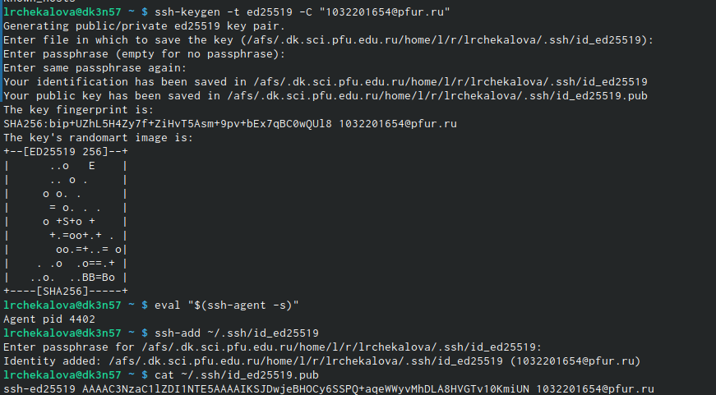

Генерация ssh-ключа

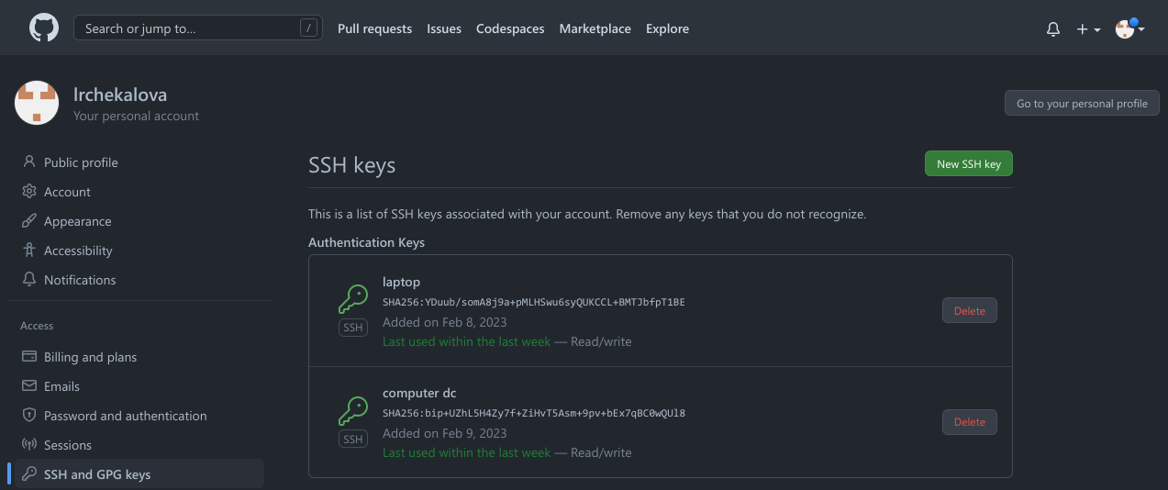

Добавленный в настройки аккаунта ssh-ключ

Далее создаем репозиторий курса по шаблону. Выбираем пункт “use this template” > “create a new repository” (рис. @fig:003), задаем название репозитория, его описание и видимость и указываем способ создания (с копированием всех веток) (рис. @fig:004). В результате на аккаунте появляется скопированный репозиторий (рис. @fig:005).

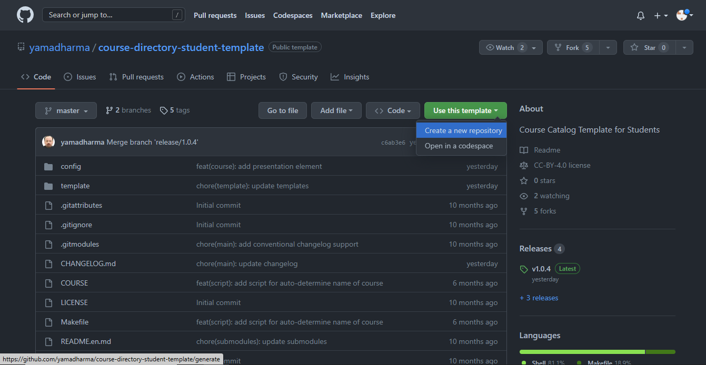

Создание репозитория, ч.1

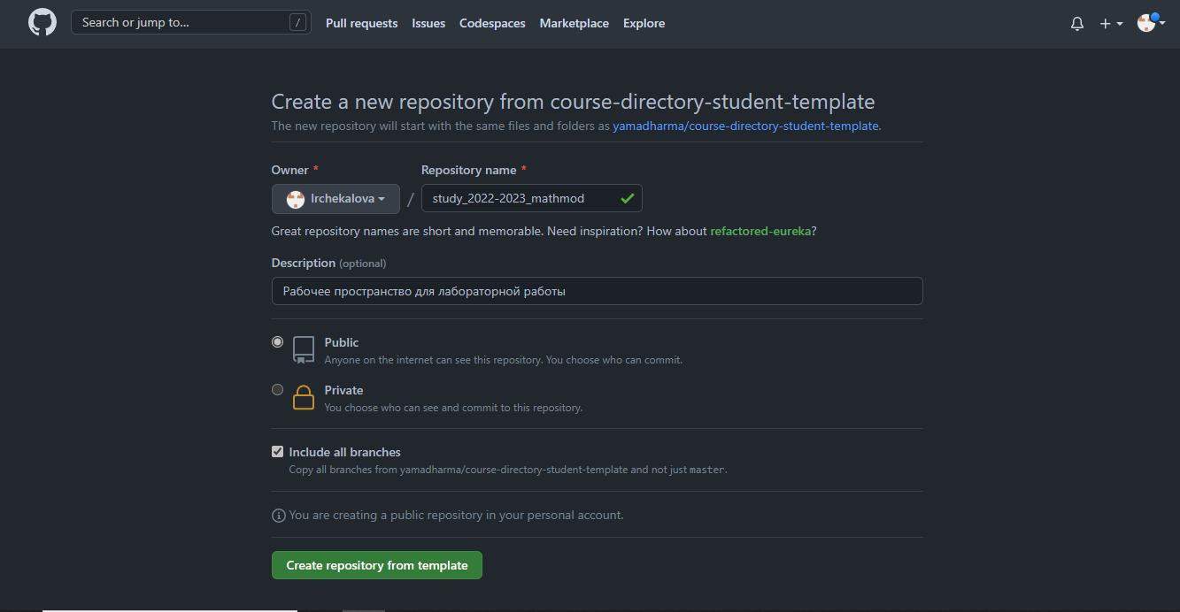

Создание репозитория, ч.2

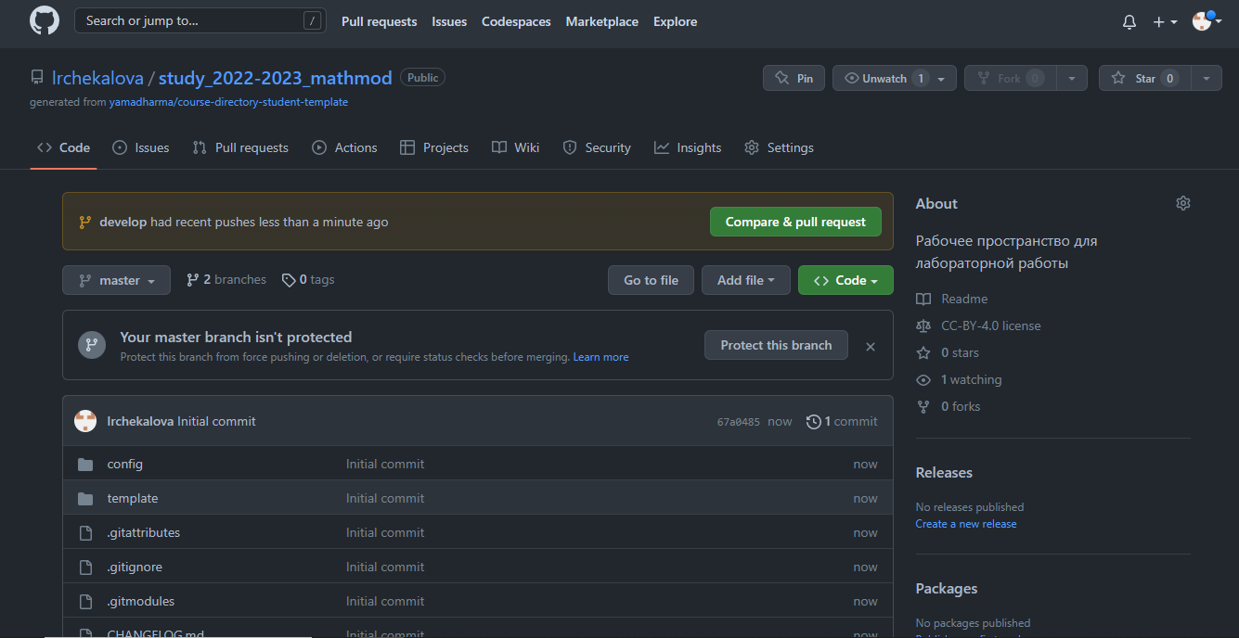

Создание репозитория, ч.3

Следующим шагом на компьютере создаём необходимые папки с помощью команды mkdir и командой git clone производим копирование репозитория с сервера на компьютер (рис. @fig:006).

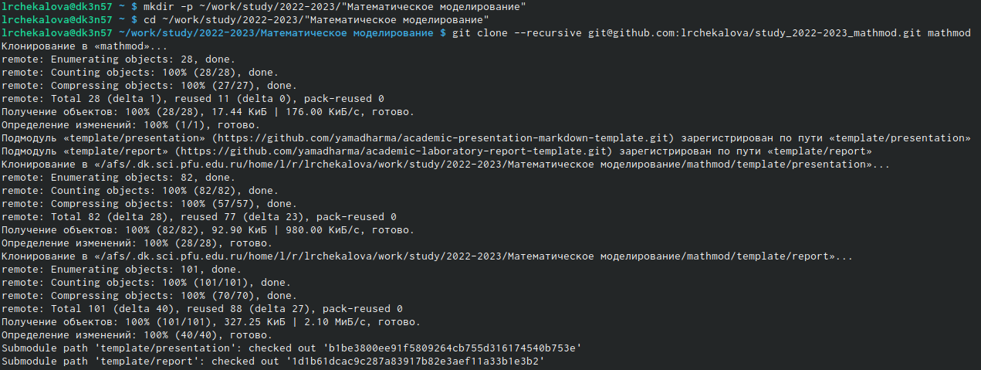

Создание папок и копирование репозитория

Перейдя в папку репозитория mathmod, смотрим доступные цели для make и список доступных курсов с помощью команд make help и make list (рис. @fig:007).

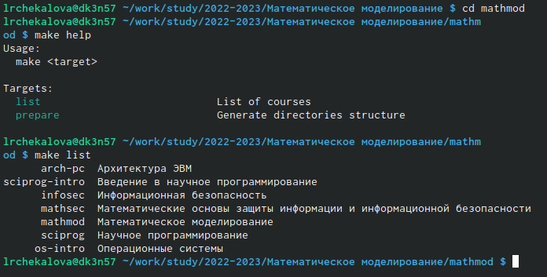

Просмотр доступных целей и курсов

Удаляем ненужные файлы командой rm и создаём необходимые каталоги по шаблону. Для этого в файл COURSE записываем код курса командой echo и производим сборку каталога по шаблону командой make (рис. @fig:008).

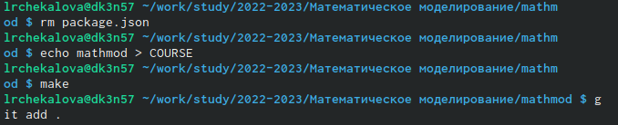

Удаление файлов и создание каталогов по шаблону

Отправляем файлы на сервер с помощью команд git add, git commit (рис. @fig:009) и git push (рис. @fig:010). На сайте отображается измененный репозиторий (рис. @fig:011).

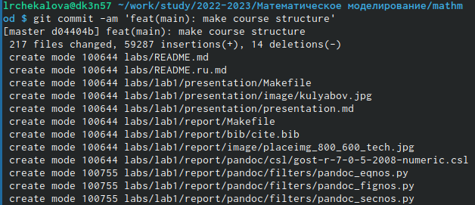

Отправка файлов на сервер, ч.1

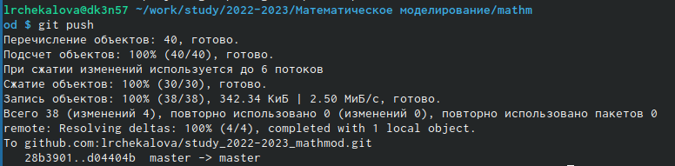

Отправка файлов на сервер, ч.2

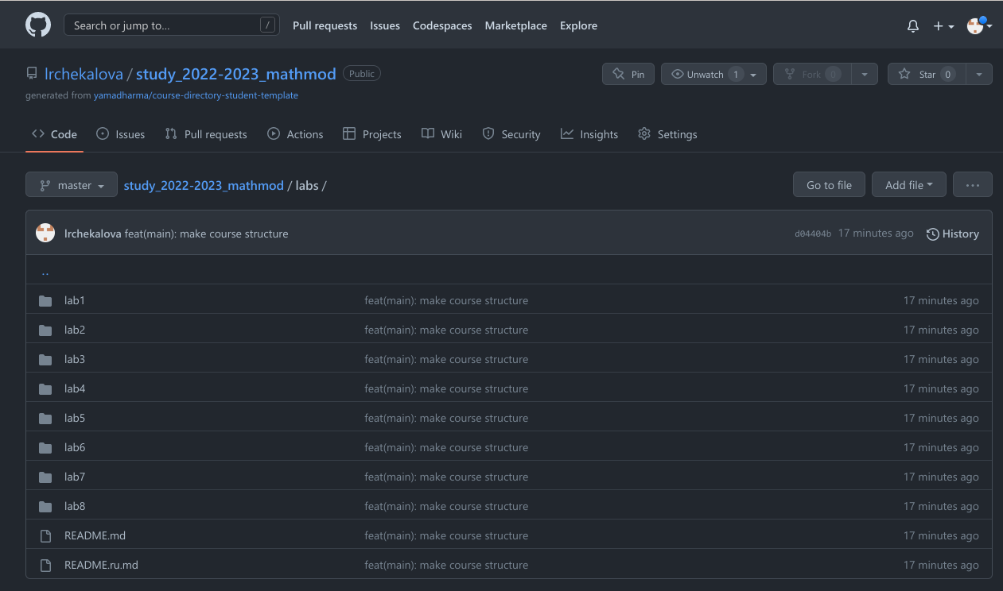

Отправка файлов на сервер, ч.3

В заключительном этапе работы создаём отчет, редактируя файл report.md (рис. @fig:012).

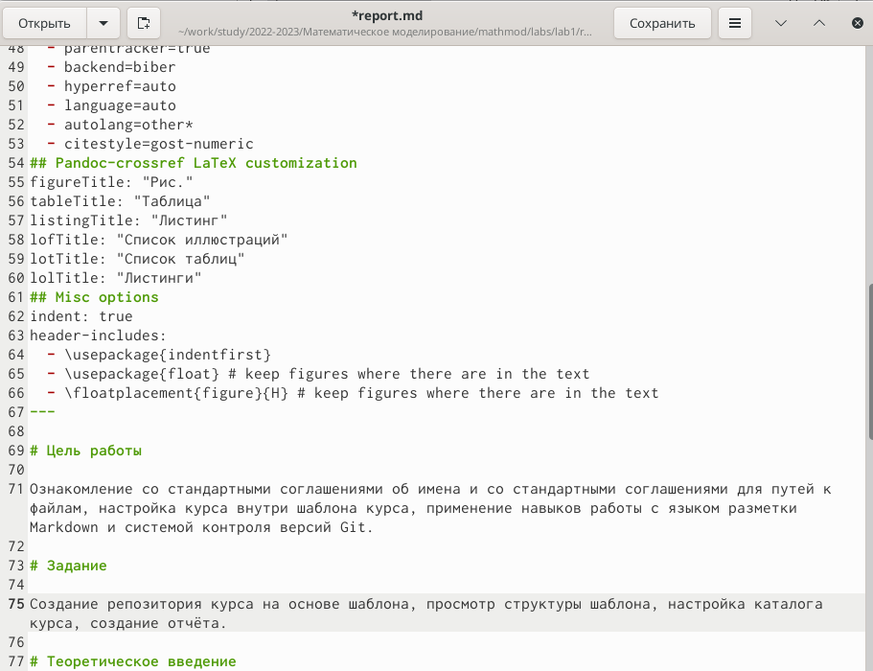

Создание отчёта

# Выводы

В ходе работы были отточены навыки пользования системой контроля версий Git и языком разметки Markdown, а также приобретены знания стандартных соглашений об именах и стандартных соглашений для путей к файлам. Результатом работы стало структурированное рабочее пространство, созданное в соответствии с указанными выше соглашениями.

# Список литературы

1. Сведения об SSH: https://docs.github.com/ru/authentication/connecting-to-github-with-ssh/about-ssh
2. Wikipedia: GitHub: https://ru.wikipedia.org/wiki/GitHub
3. Wikipedia: Markdown: https://ru.wikipedia.org/wiki/Markdown
4. Теоретические материалы к лабораторной работе “Работа с Git”: https://esystem.rudn.ru/pluginfile.php/1971643/mod_folder/content/0/git.pdf
5. Теоретические материалы к лабораторной работе “Работа с Markdown”: https://esystem.rudn.ru/pluginfile.php/1971643/mod_folder/content/0/markdown.pdf